**Lego Raya i pałac serca – prezent dla małej wojowniczki**

**Twoje dziecko szaleje na punkcie disneyowskich animacji? Może warto wziąć pod uwagę na prezent zestaw Lego Raya i pałac serca?**

**Lego Raya i pałac serca – disneyowski szał trwa**

Raya i ostatni smok to kolejna animacja Disneya, która skradła serca dzieci na całym świecie. Tytułowa bohaterka to postać, z którą utożsamiać chcą się wszystkie dziewczynki. Dlatego jeśli szukasz prezentu dla swojej pociechy warto pomyśleć nad **Lego Raya i pałac serca**.

**Czym się charakteryzuje zestaw Lego Raya i pałac serca?**

[Lego Raya i pałac serca](https://zklockow.pl/lego-43181-disney-raya-i-palac-serca) to duży zestaw, który składa się z głównych bohaterów animacji, w tym także tytułowej Rayi. W zestawie Twoje dziecko znajdzie również wiele elementów, z których wybudować może bajkowy pałac. Sprawi Twojej pociesze wiele radości przy samym składaniu, ale również później w czasie zabawy. Zestaw *Lego Raya i pałac serca* przeznaczony jest dla dzieci od siedmiu lat. W jego skład wchodzi aż 610 klocków.

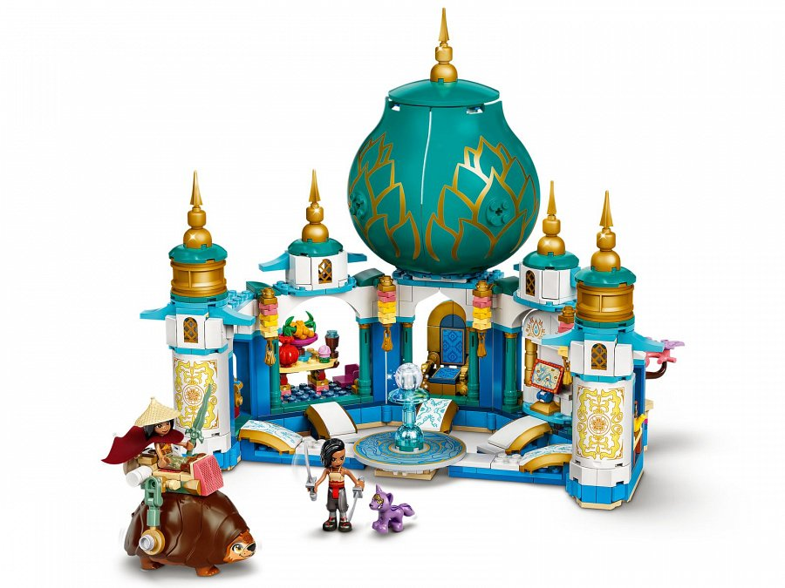

**Dlaczego klocki Lego to dobry prezent dla dziewczynki?**

Opisany wyżej zestaw jest uniwersalny, przeznaczony dla wszystkich dzieci bez względu na płeć, jednak ponieważ animacja zainteresowała wiele dziewczynek, może być świetnym prezentem właśnie dla nich. Często uważa się, że klocki to zabawki dla chłopców, jednak nic bardziej mylnego. Budowanie klockami mają pozytywny wpływ na rozwój dzieci. Rozwijają one wyobraźnię przestrzenną, a także kreatywność. Dlatego tak ważne jest aby dziewczynki również się nimi bawiły, tak aby miały równe szanse w przyszłości.